Муниципальное бюджетное дошкольное образовательное учреждение детский сад комбинированного вида № 4 городского округа города Выкса ИНН/КПП 5247015922/524701001 ОГРН 1025201638791 607067, Нижегородская область г. Выкса улица Лазо здание № 79 контакты: 8(83177)6-78-40, 8(83177)6-78-26 e-mail: mbdou2012@yandex.ru

Проект для детей
старшего дошкольного возраста
«Дорогами войны».
(патриотическое воспитание детей
старшего дошкольного возраста)
По

Выполнила : Воспитатель.

1 Квалификационной категории

Николаева Светлана Михайло

2023год

Тип проекта: практико-ориентированный, долгосрочный, открытый, коллективный.
Участники проекта: воспитатели старшей и подготовительной групп, музыкальный руководитель, воспитанники и их родители (законные представители).
Сроки реализации: с 10.12.2023 г. по 10.05.2024г
Условия реализации: заинтересованность детей и родителей, регулярность и систематичность, материальное обеспечение.
Средства контроля и обеспечение достоверности реализации проекта: Анкетирование, организация экскурсий, диагностика усвоения, фото и видеоматериалы.
Цель проекта:
Воспитание патриотических чувств у детей-дошкольников, чувства гордости за подвиг своего народа в Великой Отечественной войне, уважения к ветеранам через активизацию познавательной деятельности дошкольников при приобщении детей к героическому прошлому русского народа.
Актуальность проекта:
В современных условиях, когда происходят глубочайшие изменения в жизни общества, одним из центральных направлений работы с подрастающим поколением становится патриотическое воспитание. Сейчас, в период нестабильности в обществе, возникает необходимость вернуться к лучшим традициям нашего народа, к его вековым корням, к таким вечным понятиям, как род, родство, Родина.
Быть патриотом – значит ощущать себя неотъемлемой частью Отечества. Это сложное чувство возникает еще в дошкольном детстве, когда закладываются основы ценностного отношения к окружающему миру, и формируется в ребёнке постепенно, в ходе воспитания любви к своим ближним, к детскому саду, к родным местам, родной стране. Дошкольный возраст как период становления личности имеет свои потенциальные возможности для формирования высших нравственных чувств, к которым, и относиться чувство патриотизма.
Все меньше и меньше остается живых свидетелей тех страшных дней, которые могли бы рассказать подрастающему поколению о событиях великой битвы русского народа за освобождение своей страны, о подвигах солдат и рядовых граждан на фронтах и в тылу. Прямая обязанность взрослых – помочь сохранить память о героических фактах нашей истории, воспитывать у маленьких граждан гордость за свою Родину. Ведь память не имеет возраста, а гражданская позиция и любовь к своей стране не возникает вдруг, из неоткуда.
К сожалению, сегодня, в период смены общественных формаций, нарушается преемственность поколений в воспитании детей, и прежде всего в сфере передачи нравственного опыта, главных жизненных установок. Современное поколение недостаточно знает и интересуется событиями Великой Отечественной войны. Очень важно, чтобы с дошкольного возраста дети как можно больше узнали о трагических событиях 1941-1945 годов.
Новизна проекта заключается в изменении подхода к обучению обучающихся, а именно – внедрению в образовательный процесс новых информационных технологий.
Проблема.
Вопросы воспитания патриотизма, гражданственности в молодых семьях не считаются важными, а дошкольники имеют довольно смутные представления о Великой Отечественной войне, о своих родственниках, современниках той войны или не имеют их вовсе.
Исходя из важнейшего положения психологии и педагогики о том, что формирование патриотических чувств дошкольника происходит в процессе совместной деятельности, которая предоставляет им возможность получить новые знания, наиболее результативным средством нравственно-патриотического воспитания является метод проектов. Имея в основе личностно-ориентированный подход к обучению и воспитанию детей старшего дошкольного возраста, он развивает познавательный интерес к различным областям знаний, формирует навыки сотрудничества; открывает большие возможности в организации совместной поисковой деятельности дошкольников, педагогов, родителей.
Учитывая дефицит знаний старших дошкольников относительно участия соотечественников, земляков, старших членов семьи в Великой Отечественной войне, был разработан педагогический проект «Дорогами войны» по формированию патриотических качеств личности у детей старшего дошкольного возраста на примере событий Великой Отечественной войны.
Проблемные вопросы.
- Как заинтересовать детей и родителей в совместной работе над изучением исторических фактов, привитие патриотических чувств?
- Какие мероприятия, проводимые в рамках ДОУ, способствуют активизации работы с детьми в данном направлении?
- Как доступно рассказать и правильно объяснить детям о некоторых исторических событиях, фактах?

Задачи проекта:
Воспитательные:
- Способствовать воспитанию нравственно-патриотических чувств, уважения и чувства благодарности ко всем, кто защищает Родину;
- Воспитание ответственности, высокой культуры, коммуникативных способностей.
Образовательные:
- Формировать первоначальные представления об исторических фактах, героизме русского народа посредством чтения художественной литературы, просмотра видеороликов, мультфильмов.
- Формировать у детей познавательную и исследовательскую активность, стремление к умственной деятельности.
Развивающие:
- Повышать познавательную активность детей в процессе практической деятельности.
- Развивать наглядно-образное мышление, творческие и музыкальные способности, самостоятельность, навыки взаимоотношений с взрослыми;
- Способствовать развитию речи, через выразительное чтение стихов, обогащать активный словарь новыми словами.
- Формирование внимания, оперативной памяти, воображения, мышления;

Гипотеза:
Если правильно организовать взаимодействие семьи и детского сада, формировать патриотическую компетентность родителей в вопросах воспитания детей, то можно добиться воспитания нравственно развитой личности, сознающую свою причастность к истории своей страны, достойного будущего гражданина России.
Условия работы.
- Дифференцированный подход.
- Целенаправленность.
- Плановость.
- Систематичность.

Содержание проекта:
I этап – мотивация.
Педагог рассказала, что в 2022году в гог Выксса отмечает 77-летие с момента освобождения от фашистских захватчиков. Детям саршей и подготовительной группы был адресован вопрос: как мы сможем отметить эту серьезную дату, что необходимо нам сделать, чтобы больше узнать о тех событиях, которые происходили в период Великой Отечественной войны.

II этап – разработка совместного плана работы над проектом.

Что мы знаем о Великой Отечественной войне? | Что мы хотим узнать? | Что нужно сделать, чтобы узнать?
- Погибло много людей.  - Война – это очень плохо. На войне убивали мирных людей. На войне погибло много солдат. Дети и взрослые голодали. Солдаты сражались за свою землю, за мир на земле  - Было страшно. Солдаты воевали за свою Родину. Они хотели, чтобы был мир, голубое небо над землей, чтобы дети могли ходить в школу. Чтобы все наши советские люди жили хорошо. Война-это очень плохо.  - Фашисты захватили нашу землю.  - Война - это очень страшно. Солдаты шли на смерть только ради того, чтобы люди жили спокойно. Чтобы они не были рабами или прислугами немцев.  - Мы знаем, что война началась в 1941году утром в 4 часа немецко-фашистские захватчики напали на Советский Союз без предупреждения. Они хотели захватить весь Советский Союз и сделать советских людей рабами. | - Как проходили бои?  - Как воевали дети?  - Как война проходила на русской земле  - Какая техника была во время Великой Отечественной войны?  - Какими чертами характера обладали люди, которые жили в те годы?  - О подвигах солдат.  - Узнать какие улицы в г. Выксе названы в честь героев ВОВ. | - Посетить краеведческий музей и узнать об участниках ВОВ.  - Побеседовать с родителями.  - Посетить детскую библиотеку.  - Прочитать в книгах о ВОВ.  - Изучить информацию в Интернете.  - Собрать коллекцию военных игрушек.  - Нарисовать рисунки событий ВОВ  - Выучить стихи и песни и поставить инсценировку.  - Поздравить ветеранов ВОВ.  - Возложить цветы к обелиску.
На основе этой модели был создан совместный план работы над проектом. Свои предложения вносили дети, педагоги и родители.

Срок исполнения | Содержание деятельности | Ответственный
 | Работа с педагогами
Декабрь | Рекомендации для педагогов по планированию работы с детьми по данному проекту | Воспитатели старшей и подготовительной  групп
Декабрь | Консультации для педагогов  «Как подготовить совместные проекты по теме: «Жив Ваш подвиг в сердцах поколений!» | Воспитатели старшей и подготовительной  групп
Декабрь | Оформление выставки методической литературы по теме «Навстречу Дню Победы» | Воспитатели старшей и подготовительной  групп
Декабрь | Рекомендации для педагогов по ознакомлению детей с творчеством писателей и поэтов о Великой Отечественной войне. | Воспитатели старшей и подготовительной групп, музыкальный руководитель
 | Работа с детьми.
Январь-май | Цикл занятий и тематических бесед:  - Наше Отечество.  - Нападение германии. Начало войны.  - Фотохроника военных дней.  - Великие битвы, полководцы.  - Блокада Ленинграда.  - «Дорога жизни» Прорыв блокады.  - Оборона  - Сталинградская битва.  - Города - герои  - Военная техника.  - Герои войны  - Дети-герои  - Памятники воинской славы.  - Салют Победы. | Воспитатели старшей и подготовительной групп
Январь-май | Чтение и пересказ рассказов о Великой Отечественной войне:  - Л. Кассиль «Твои защитники»,  «Памятник советскому солдату»,  «Главное войско».  - С. Алексеев «Первая колонна»,  «Мишка».  - А. Митяев «Землянка», «Письмо с фронта».  - Ю. Яковлев «Как Сережа на войну ходил», «Семеро солдатиков», «Кепка –невидимка».  - Я. Тайц «Цикл рассказов о войне».  - С. Баруздин «Рассказы о войне».  - К. Симонов, А. Толстой, М. Шолохов  «Рассказы о войне».  - И. Туричин «Крайний случай».  - Н. Ходза «Дорога жизни».  - В.Семенцова «Лист фикуса. Рассказы о войне». | Воспитатели старшей и подготовительной групп
Январь – февраль | Чтение, разучивание стихотворений о Великой Отечественной войне.:  - С. Михалков «Быль для детей».  - М. Найдич «Были очень простые заботы».  - А. Мальцев «Прощались с родными местами…».  - М. Джалиль «Ромашка».  - Л. Тасси «Оборванного Мишку утешала…».  - Л. Лютаева «Письмо на фронт».  - А. Усачев «Что такое День Победы».  - М. Пляцковский «Пусть навек исчезнут войны».  - С. Пивоваров «У обелиска».  Конкурс художественного чтения для детей старшего дошкольного возраста «Строки, опаленные войной». | Воспитатели старшей и подготовительных групп
Февраль | Праздник «День защитника Отечества» | Инструктор по физическому развитию , музыкальный руководитель, воспитатели старшей и подготовительной групп
Март | Посещение детей в краеведческий музей, посвященного военно-патриотическому воспитанию. | Воспитатели старшей и подготовительной групп, музыкальный руководитель
В течение всего периода | Создание презентаций:  - «Строки, опаленные войной»  - «По дорогам войны»  - «Блокада»  - «Города – герои»  - «Дети-герои ВОВ»,  - «Чтобы помнили»  Просмотр видеороликов и мультфильмов о Великой Отечественной войне. | Воспитатели старшей и подготовительной групп,  музыкальный руководитель,
В течение всего периода | Рассматривание слайдов, фотоматериалов, репродукций, картин и иллюстраций к произведениям о Великой Отечественной войне | Воспитатели старшей и подготовительной групп
В течение всего периода | Прослушивание песен военных лет:  - «Священная война» сл. В. И. Лебедева-Кумача муз. А. В. Александрова  - «Эх, дороги» муз. А. Новикова, сл.ЛьваОшанина.  - «Темная ночь» муз. Н. Богословского  сл. В. Агатова  - «В землянке» сл. А. Суркова  муз. К Листова  - «Нам нужна одна победа» сл. и муз. Булата Окуджавы  - «Три танкиста» муз. Д. Покрассова сл. Б. Ласкина  - «День Победы» муз. Д. Тухманова на слова В. Харитонова  - «Катюша» муз. М. Блантера, сл. М. Исаковского.  - «Вечный огонь» Муз. А. Филиппенко, слова Д. Чибисовой  - «Наследники победы» сл. и муз. Светланы Донец. | Музыкальный руководитель
В течение всего периода | Встреча с ветеранами ВОВ | Воспитатели старшей и подготовительной групп,  родители
Февраль -апрель | Экскурсия в музей  «Наши защитники» | Воспитатели старшей и подготовительной групп
Апрель | Чтение и разучивание стихотворений, композиций сценария ко Дню Победы.  - В. Снегирев. «Война сорок первого года»  - А. Сафронов «Кружилась в поле злая осень»  - М. Найдич. «Были очень простые заботы»  - А. Мальцев «Прощались с родными местами»  - А. Дементьев «Баллада о матери»  - К. Симонов отрывок из поэмы «Жди меня»  - О. Бергольц «Встреча с Победой.  - А. Терновский. «У обелиска».  - Ю. Друнина. «Поклон ветеранам ВОВ».  - Т. Белозеров «День Победы» | Воспитатели старшей и подготовительной групп, музыкальный руководитель, родители
Май | Итоговое театрализованное представление, посвященное Дню Победы. «Дорогами войны» | Воспитатели старшей и подготовительной групп.  Музыкальный руководитель
Май | Выставка детских рисунков «Пусть всегда  будет солнце, пусть всегда будет мама, пусть всегда будет мир!»,  «Салют Победе» | Воспитатели старшей и подготовительной групп
Май | Экскурсия к обелиску. Возложение цветов у вечного огня. | Воспитатели старшей и подготовительной групп
 | Работа с родителями
В течение всего периода | Консультации для родителей:  - «Читаем детям о войне»  - «Учим стихотворение»  Консультация для родителей  «Герои-защитники г. Выксы» | Воспитатели старшей и подготовительной групп
В течение всего периода | Привлечение родителей  к участию в проекте «Дорогами войны» | Воспитатели ДОУ
В течение всего периода | Привлечение родителей к реализации совместного проекта. | Воспитатели ДООУ
В течение всего периода | Выставка детской литературы по теме «Военные годы» | Воспитатели ДОУ

Наполнение развивающей предметно-пространственной среды в старшей и подготовительной группах

Центр «Научная лаборатория»:
- Подборка энциклопедий о военной технике, журналов.
- Фотоматериалы по историческим событиям Великой Отечественной войны.

Центр «Творческая мастерская»:
- Трафареты военной техники.
- Раскраски «Военная техника».
- Цветная бумага.
- Калька.
- Трубочки от коктейля.
- Пуговицы.
- Проволока.
- Скотч, бросовый материал.
- Репродукции художников по теме «Великая Отечественная война».
- Краски, восковые мелки, карандаши.

Центр «Математика и логика»:
- Блоки Дьенеша.
- Палочки Кьюизенера.

Центр музыки «До-ми-соль-ка»:
- Аудиозаписи песен военных лет.
- Детские музыкальные инструменты.

Центр игры:
- Пилотки.
- Игрушки военной техники
- Костюмы военной формы.
- Макет «Битва за Москву»
- Игрушки-заместители.

Центр «Конструкторское бюро»
- Коробки, пластиковые бутылки, веревочки, цветная бумага, картон, ножницы.
- Конструктор Лего.

Центр художественно речевого развития «Читай-ка»
- Художественная литература о Великой Отечественной войне.
- Фотоальбомы по темам: «Женщины в годы войны», «Маленькие герои большой войны», «Военные награды», Лепбуки.

II этап – практический

Оформление детского сада в соответствии с темой проекта.

Проведен цикл занятий о защитниках Отечества в годы Великой Отечественной войны в старшей и подготовительной группах.
В детском саду прошло открытое мероприятие: конкурс художественного чтения «Дорогами войны», посвященный освобождению от немецко-фашистских захватчиков. В нем приняли участие дети старшей и подготовительной групп.
Цель конкурса – формирование представлений о Великой Отечественной войне, чувства патриотизма на основе художественной литературы.
Слайды, волнующие поэтические строки и детей и взрослых уносили в далекие военные годы, рассказывая о тяжелых испытаниях, стойкости и мужестве нашего народа, соотечественников, о бессмертном подвиге воинов – освободителей.
Дети очень эмоционально читали стихотворения, стараясь показать события образ и чувства, свои переживания.
В это утро одни были настоящими артистами, другие зрителями, слушателями. Но всех объединяло чувство гордости за свою страну, свой народ.
Почетными гостями на празднике были бабушки, дедушки и родители воспитанников, которые с восторгом отметили значимость конкурса.

Детьми собрана коллекция военной игрушки, с которой дети в сюжетно-ролевой игре отображали бои за Родину.

Посещение историко-краеведческого музея обогатило знания детей о Великой Отечественной войне.

Выставка детского рисунка "22 июня…" отобразила знания детей о Великой Отечественной войне.

"Война глазами детей"
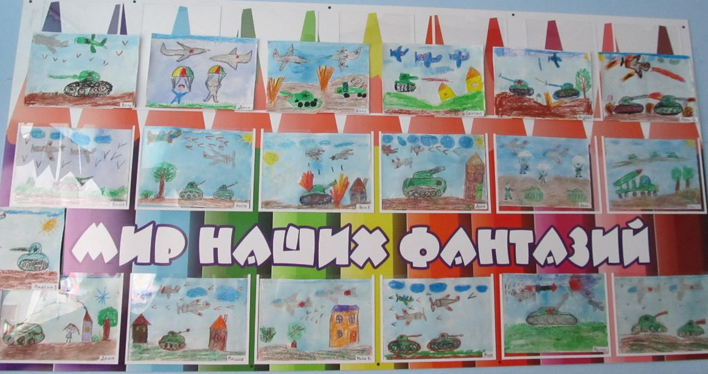

Совместная выставка детей и родителей подготовительной группы "Военная техника"

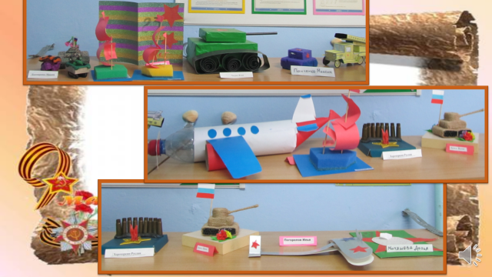

Выпуск стенной газеты
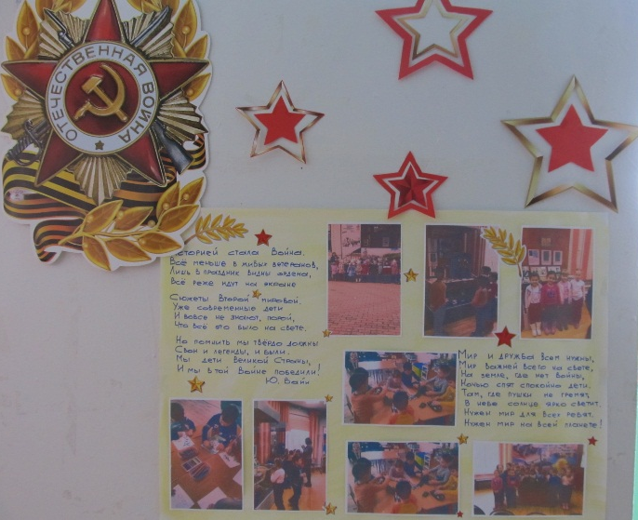
Волнующим, трогательным моментом на празднике стало исполнение детьми, родителями и педагогами песен военных лет.
Участники праздника гордо маршировали под знаменитую песню «Катюша», смотрели слайды.
Почетными гостями на празднике были бабушки, дедушки, родители воспитанников
Мероприятие завершилось возложением цветов у Вечного огня.

В День Победы, дети поздравляли ветеранов Великой Отечественной войны

IV этап – итоговый
Результаты проекта:

Ожидаемые результаты проекта | Полученные результаты проекта
- Обогащение знаний детей о Великой Отечественной войне посредством чтения художественной литературы.  - Сформируется устойчивый интерес к героическому прошлому родной страны.  - Наладится тесный контакт с родителями.  - Будут созданы благоприятные морально- психологические условия для воспитания духовно-отзывчивой, патриотически настроенной личности.  - Возрастет степень удовлетворенности родителей работой педагогов ДОУ | - Дети выучили стихотворения о Великой Отечественной войне.  - У детей сформировались знания о том, как трудно было в военные годы.  - Разработаны сценарии мероприятий и непосредственно образовательной деятельности.  - Собрана аудиотека и медиотека с песнями и презентациями о Великой Отечественной войне.  - Родители приняли активное участие во всех мероприятиях.  - Проект представлен на районном методическом объединении по музыкальному воспитанию.
В завершении проекта педагоги вместе с детьми проанализировали выполнение совместного плана работы, отметив при этом заслуги каждого и ответив на вопросы.
Вопросы детям:
- Что нового вы узнали о Великой Отечественной войне?
- Что еще нужно сделать для того, чтобы больше узнать о военных годах?
- Какие мероприятия больше всего произвели на вас впечатлений?
- Почему необходимо помнить о тех страшных годах?
- Почему необходимо с особым вниманием и заботой относиться к ветеранам Великой Отечественной войны?
- Какие пожелания можно адресовать ветеранам Великой Отечественной войны?

Вопросы родителям:
- Как вы считаете, что дети узнали нового?
- Насколько важна тема проекта?
- Какое из мероприятий особенно оказалось значимым?
- Что еще возможно в перспективе провести (какое мероприятие)?
- Чтобы вы хотели предложить сделать в следующий раз?
Вопросы педагогам:
- Соответствуют ли полученные результаты проекта ожидаемым?
- Что удалось, а что не удалось в ходе проекта и почему?
- Как Вы считаете, какие мероприятия оказались наиболее эффективными для решения задач проекта?
- Что помогло включить детей в общий проект?
- Что нужно будет учесть в следующий раз?
- Какое продолжение у проекта?
- Получится ли разработать программу по военно-патриотическому воспитанию? Нужно ли этим заниматься ли нет?
Практическая значимость проекта.
Проект «Дорогами войны» может быть реализован в любом дошкольном учреждении.
Проект делает более эффективным социальное партнерство семьи и детского сада.
Выводы:
Реализация данного проекта способствует развитию партнерских отношений ДОУ и семьи в воспитании патриотизма у дошкольников. В процессе такого разностороннего воспитания зарождаются первые ростки гражданско- патриотических чувств.

